**Информация о проведении**

**НИК «12 дней борьбы против**

**эксплуатации детского труда »**

**Лозовской СШ**

В рамках проведения НИК «12 дней борьбы против эксплуатации детского труда » было проведено мероприятие. Директор Лозовской СШ Курмашев А.Д. провел беседу с родителями о том что в летние каникулярное время не эксплуатировали детский труд. Провели   флеш-моб акцию «Мы против эксплуатации детского труда», ребята с удовольствием  танцевали вместе с вожатыми. Учителя начальных классов провели среди ребят пришкольной площадки конкурс рисунков «Дети – будущее страны!», дети рисовали своих друзей, семью, как они отдыхают, развлекаются.

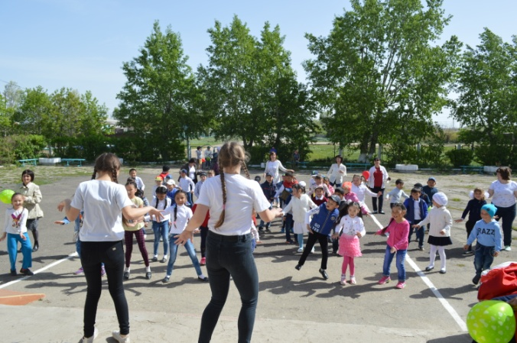 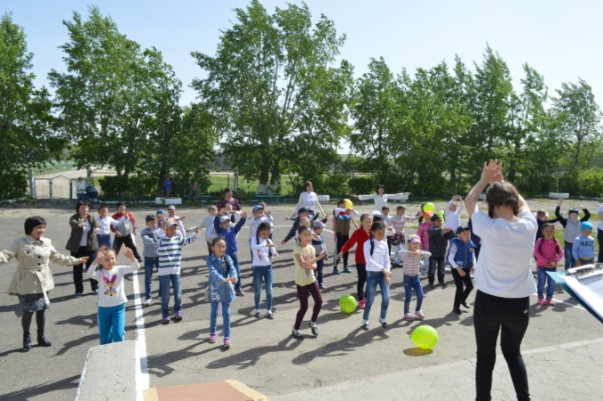

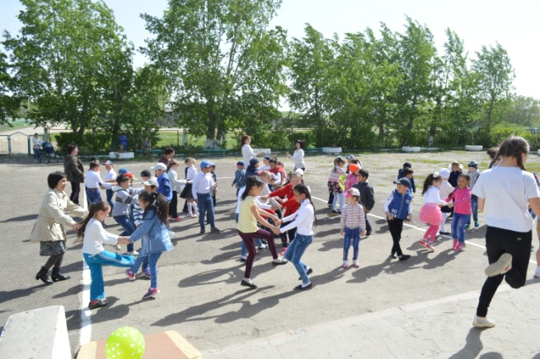 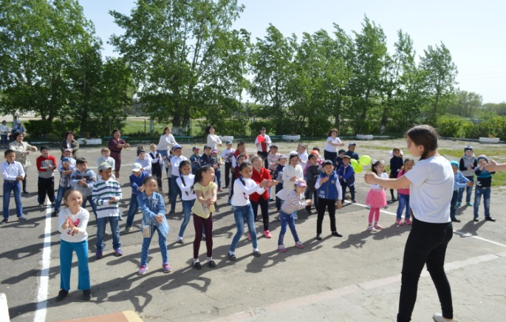

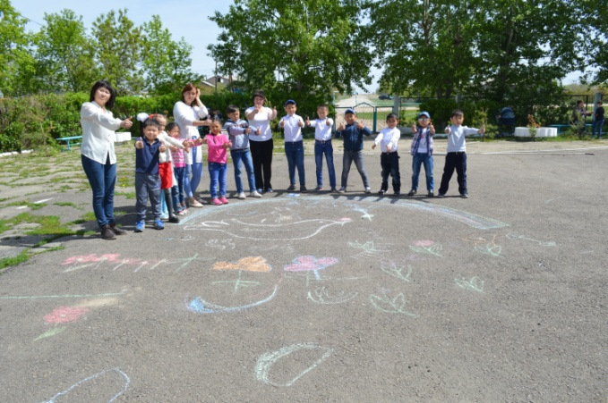 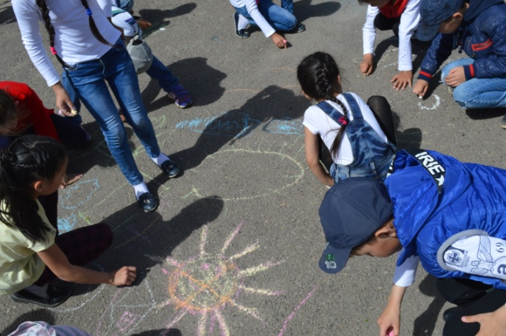

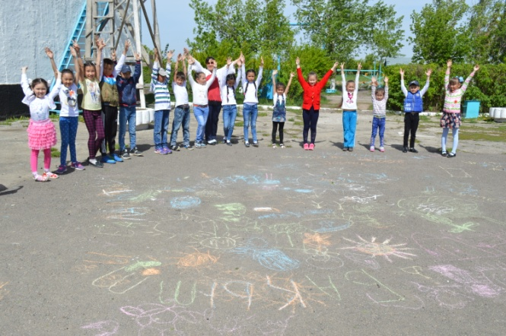 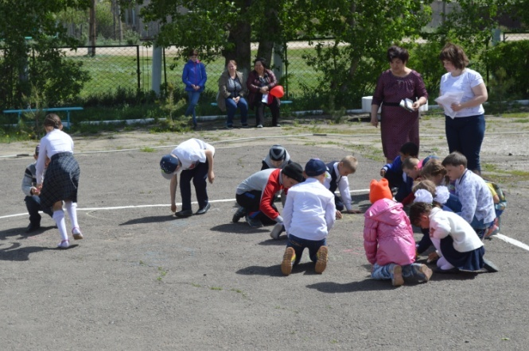

Зам по ВР: Молдрахметова К.К.

Психолог : Копылова И.А.